Body dla niemowląt - najważniejszy ciuszek w pierwszej wyprawce
Kompletowanie pierwszej wyprawki, w szczególności jeśli przygotowujesz ją dla swojej pierworodnej pociechy, może być kłopotliwą i trudną czynnością. Na rynku można bowiem spotkać wiele produktów przeznaczonych dla dzieci wymagających różnych potrzeb.

Po pierwsze - ochrona
Body dla niemowląt to nietypowy rodzaj ubranka dziecięcego. Łączy w sobie funkcje bielizny i ciuszka dziennego. Podtrzymuje pieluszkę malucha i jest podstawowym ubrankiem na ciele maluszka. Właśnie dlatego warto wybrać model z bawełny organicznej. Hypoalergiczny, miękki i higroskopijny materiał sprawdzi się podczas wysokich i nieco niższych temperatur. Równie ważnym czynnikiem podczas wyboru body powinna być łatwość konserwacji. Bawełniany ciuszek poddany nawet wysokiej temperaturze nie straci swojej formy i nie skurczy się.
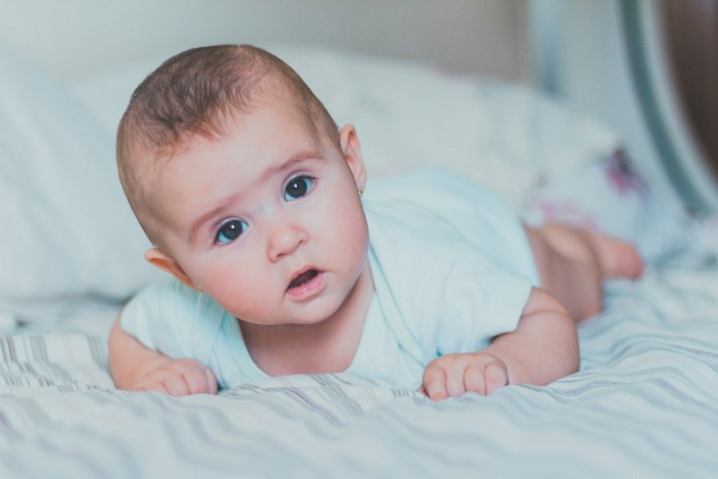
Body dla niemowląt - jakie wybrać?
Na rynku spotkasz się z kilkoma typami ubranka dla najmłodszych. Po pierwsze - klasyczne, wkładane przez głowę. Ten model wybierają najczęściej mamy większych pociech. Ze względu na nieco bardziej problematyczne zakładanie na dziecięce, delikatne ciałko, wyparte zostało przez body dla niemowląt na zakładkę. Zapinane na specjalne klipsy, ułatwia zmianę pieluchy lub przebranie na wypadek zabrudzenia lub zbytniego przegrzania maluszka. Body nazywane jest również pieszczotliwie pajacykami. Na lato przyjmują najczęściej formę rampersów czyli kombinezonu dziecięcego z krótkimi nogawkami i rękawkami. Przewiewne i delikatne powinny zagościć w szafie Twojej pociechy.

